Rapport Projet ALGAV 2016

Par
Marin Dupas
et
Alexandre Gaspard Cilia

Sommaire
1Présentation 3
1.1Structure 1 : Patricia-Tries 3
1.2Structure 2 : Tries Hybrides 3
2Fonctions avancées pour chacune des structures 4
3Fonctions complexes 4
4Complexités 5
5Étude expérimentale 7
6Annexe 8

Présentation

Structure 1 : Patricia-Tries
Question 1.1
Parmi les 128 caractères du code ASCII, le troisième semble parfaitement correspondre à ce que nous cherchons. Il est désigné comme caractère “End Of Text (EXT)”, “fin de texte” en français. Cependant dans mon implémentation, un PatriciaTrie possède un attribut de type booléen faisant office de caractère final.
Question 1.2
Les primitives sont les suivantes :
ajouterMot(p:PatriciaTrie, mot:String):PatriciaTrie
estFinal(p:PatriciaTrie):Booléen
setSubword(sw:String)
getSubword():String
getTries(p:PatriciaTrie):list[PatriciaTrie] retourne les “fils” de p.
Question 1.3
La phrase ne contient pas de caractère qui n’est pas dans la table ASCII. Donc tout les accents de la phrase ont été retirés.

Structure 2 : Tries Hybrides
Question 1.4
ajouterMot(h : TriesHybrides, mot : String) : TriesHybrides
suppression(h : TriesHybrides, mot : String) : TriesHybrides
recherche(h : TriesHybrides, mot : String) : boolean
estVide(h : TriesHybrides) : boolean
Question 1.5
cf : Main.java

Fonctions avancées pour chacune des structures
Question 2.6
cf. code source du projet.

Fonctions complexes
Question 3.7
Pour fusionner deux Patricia je compare tous les fils des deux arbres entre eux pour vérifier s’ils ont un préfixe commun. J’ajoute au résultat tous ceux qui n’ont rien en commun avec personne. En ce qui concerne les autres, j’identifie trois façons de les fusionner :
Si leurs préfixes sont identiques, je lance simplement la fusion récursivement sur les deux tries.
Si leur préfixe commun est plus petit que la taille des préfixes des tries, je crée un nouveau Trie qui a pour subword leurs préfixe en commun qui aura comme “fils” les deux anciens nœuds délestés de leur préfixe commun.
Et enfin, si un des deux Trie possède le préfixe commun en tant que subword, j’ajoute un nouveau Trie qui a pour “fils” les deux anciens Tries délestés encore une fois du préfixe commun.
Question 3.8
Question 3.9
Pour rendre un arbre mieux équilibré, l'outil clé est la rotation : si un fils inférieur ou supérieur a un poids plus important que les autres fils (incluant le fils égal), on peut effectuer une rotation permettant de remplacer le père par un de ces fils et d'ajouter l'ancien père comme nouveau fils du nouveau père.
On peut imaginer, comme seuil à atteindre avant d'effectuer une rotation, que le nombre de mots d'un des fils représente plus de la moitié des mots auquel le père à accès. En effet, si une seule rotation est effectuée, le 2e fils de l'ancien père serait pénalisé par cette rotation (il serait, après la rotation, toujours un fils de l'ancien père, donc sa hauteur augmenterait de 1). Le défaut d'appliquer strictement ce seuil est la possibilité que l'ajout d'un mot dans la partie de l'ancien père, la fasse redevenir la partie possédant la moitié des mots et que des rotations successives soit effectuées.

Complexités
Question 4.10a
Patricia trie :
Les complexités calculées correspondent au pire cas et sur le nombre de comparaison de String. m est le nombre de “fils” maximum des nœuds soit la taille de l’alphabet supporté et n le nombre de nœuds total.
ajouterMot(p:PatriciaTrie, mot:String) : PatriciaTrie
O(m log n), car il faut chercher le “fils“ ayant un préfixe commun avec le mot à rechercher. Cette liste de fils peut contenir au maximum m tries.
suppressionMot(p:PatriciaTrie, mot:String) : PatriciaTrie
O(m log n), cette fonction est très semblable à l’ajout de mot.
recherche(p:PatriciaTrie, mot:String) : Boolean
O(m log n), cette fonctionne est aussi semblable à l’ajout de mot.
comptageMot(p:PatriciaTrie) : Integer
O(n), parcours tous les nœuds à la recherche d’indicateurs de fin de mot.
listeMots(p:PatriciaTrie) : Tableau[String]
O(n), semblable au comptage de mot mais retourne le mot quand il trouve un indicateur de fin de mot.
comptageNil(p:PatriciaTrie) : Integer
O(n), parcours aussi tous les nœuds. Un nil est représenté par une liste de “fils” vide ou null dans notre implémentation.
hauteur(p:PatriciaTrie) : Integer
O(n), tout l’arbre est parcouru à la recherche du nœud le plus “haut”.
profondeurMoyenne(p:PatriciaTrie): Double
O(n), fait une moyenne de la profondeur de tous les nœuds feuille.
prefixe(p:PatriciaTrie, mot:String) : Integer
O((m log n) + l), où l correspond au nombre de nœuds de l’arbre préfixe du mot recherché. Ici, l’algorithme cherche le mot et retourne le nombre de mots contenu dans l’arbre résultat.
fusion(p:PatriciaTrie, q:PatriciaTrie) : PatriciaTrie
O(n * n’), dans le pire cas il y conflit entre les nœuds des arbres p et q à chaque comparaison à tous les niveaux de profondeur ce qui peut obliger l’algorithme à parcourir entièrement les deux arbres. Ce cas peut se produire si les deux arbres sont identiques par exemple.
Question 4.10b
Tries Hybrides :
Les complexités calculées correspondent au pire cas, dans un arbre contenant déjà m mots, n nœuds et d'une hauteur max de h en fonction du nombre de comparaison (de caractères, vérification d'un pointeur null).
ajouterMot(h : TriesHybrides, mot : String) : TriesHybrides
O(5 * h) = O(h) : 5 comparaisons (au pire) sont effectuées à chaque nœud traversé (1 pour vérifier si l'arbre est vide, 2 pour connaître le fils, 1, si l'ajout se fait dans le fils égal, pour savoir si la fonction est terminal et 1 pour vérifier si le fils est null) et ceci h (+ taille du mot, si aucune lettre n'a été rentrée) fois.
suppression(h : TriesHybrides, mot : String) : TriesHybrides
O(h) : semblable à ajouterMot, 7 comparaisons (au pire) possible et cela h fois.
recherche(h : TriesHybrides, mot : String) : boolean
O(h) : semblable à ajouterMot, 4 comparaisons (au pire) possible et cela h fois.
comptageMot(h : TriesHybrides) : integer
O(n) : 4 comparaisons sont effectuées pour chaque nœud du TriesHybrides.
listeMots(h : TriesHybrides) : String[]
TODO
comptageNil(h:TriesHybrides) : integer
O(n) : semblable à comptageMot, 4 comparaisons (au pire) possible et cela n fois.
hauteur(h : TriesHybrides) : integer
O(n) : semblable à comptageMot, 4 comparaisons (au pire) possible et cela n fois.
profondeurMoyenne(h : TriesHybrides) : integer
O(n) : semblable à comptageMot, 3 comparaisons et cela n fois.
prefixe(h : TriesHybrides, mot : String) : integer
TODO

Étude expérimentale
Question 5.11
cf. shakespeareTest.jar exécutable à l’aide du scripte fourni dans le répertoire “runnable”.
Question 5.12
idem que pour 5.11.
Question 5.13
Question 5.14
Dans les illustrations 1 et 2 nous pouvons voir une représentation graphique de nos deux structures. Les deux contiennent les mots “autre”, “test”, “tester”, “table”, “tete”, “testeurs” et “testeur”. Veuillez noter que “#0” indique que le nœud se trouve au niveau 0 de l’arbre. En ce qui concerne le Patricia Trie, la présence de “FIN” signifie que le nœud est considéré comme final, c’est à dire que sont indicateurs de fin est à “Vrai” ou qu’il possède un “fils” vide avec un indicateur de fin à “Vrai”. En revanche la présence de “:1” sur un nœud de la représentation graphique du trie Hybride indique que ce premier est un nœud final d’un mot. Le nombre après “:” correspond à clef du mot.
Les représentations graphiques de ces deux structures permettent de mettre en évidence que le Patricia trie est beaucoup moins profond que le trie Hybride. Ce qui, en théorie, permet de rendre les recherches dans les Patricia tries plus rapides. D’autre part, nous pouvons observer d’un Patricia trie prend moins de place (= moins de nœuds).

Annexe

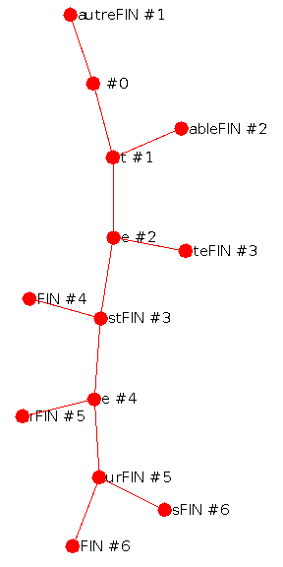
Illustration 1: Patricia trie

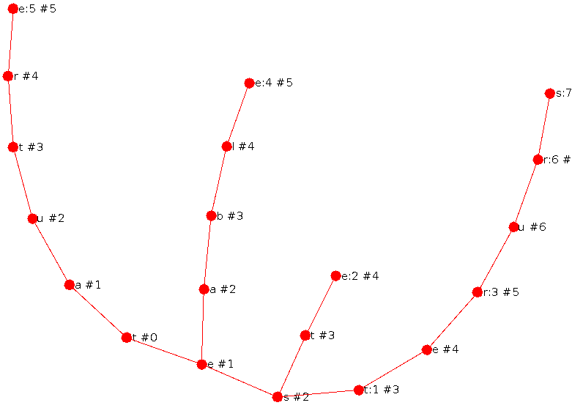
Illustration 2: trie Hybride

